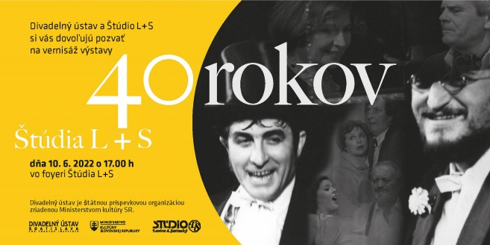
40 rokov Štúdia L + S

|Bratislava, 10. jún 2022 | – Divadelný ústav spolu so Štúdiom L + S pripravili vernisáž výstavy 40 rokov Štúdia L + S, ktorá je venovaná vzniku Štúdia L + S, prvému riaditeľovi Štefanovi Ladižinskému a jeho dvom vedúcim osobnostiam – Milanovi Lasicovi a Júliusovi Satinskému.

Vernisáž sa bude konať 10. júna 2022 o 17.00 hod. vo foyeri Štúdia L + S.

Výstava Divadelného ústavu v spolupráci so Štúdiom L + S prináša náhľad do tvorby dvoch vedúcich osobností divadla, Milana Lasicu a Júliusa Satinského, pri príležitosti 40. výročia otvorenia Štúdia S. Mapuje cestu od prvého stretnutia dvojice, cez spoločné tvorivé začiatky, účinkovania nielen v Štúdiu L + S, ale aj v Divadle na korze, na Novej scéne a ďalších. Výstava je jedinečná aj vďaka niektorým dodnes nezverejneným fotografiám z inscenácií, v ktorých Lasica a Satinský účinkovali, ale aj z rôznych podujatí a stretnutí dvojice s osobnosťami českej i slovenskej divadelnej kultúry.

Štúdio S bolo otvorené v roku 1982 a vzniklo prestavbou priestoru bývalého Tatra revue. Divadlo bolo stabilnou scénou umeleckej agentúry Slovkoncert, ktorá okrem hudobnej produkcie zastrešovala aj divadelnú činnosť. Uvádzali sa tu divadelné inscenácie komorného typu, hosťovali tu rôzne české i slovenské divadlá, ktoré ladili s profilom Štúdia S. Taktiež sa tu konávali rôzne koncerty, niekedy aj časti programov Bratislavskej lýry či Bratislavských hudobných slávností. Jeho prvým riaditeľom a hlavným formovateľom bol Štefan Ladižinský.

Štúdio S sa v roku 1999 premenovalo na Štúdio L + S a stalo sa súkromným s dvoma vedúcimi osobnosťami – Milanom Lasicom a Júliusom Satinským. Okrem iného vyniká koncepciou priestoru – vo vzťahu javisko s hľadiskom je možné ho vyskladať šiestimi až ôsmimi spôsobmi. Divadlo funguje ako agentážne – nemá stály súbor a okrem divadelných predstavení sa tu i naďalej organizujú aj koncerty. Dodnes tu pôsobí napríklad Martin Huba, Marta Sládečková, Kamila Magálová, Zdena Studenková, Zuzana Fialová, Ady Hajdu a mnohí ďalší.

Výstavu si v priestoroch Štúdia L + S môžete pozrieť do 30. 9. 2022.

© Výstavu pripravil Divadelný ústav, Bratislava 2022

Autorka: Bohuslava Vaňková | Grafika: Nora Nosterská | Jazyková korektúra: Hana Rafčíková | Použité materiály: Dokumentácia Divadelného ústavu, archív Štúdia L + S | Autori fotografií: Ctibor Bachratý, Rudolf Baranovič, Oľga Bleyová, ČSTK, Jozef Gutten, Tibor Huszár, Alexander Molnár, Alexander Nagy, Jan Peštál, Peter Procházka, Vilém Sochůrek, Gabriel Suchý, Igor Teluch, Oľga Triaška Stefanovič, Jozef Uhliarik, Miro Vojtek.

Divadelný ústav je štátnou príspevkovou organizáciou zriadenou Ministerstvom kultúry SR.

---

V prípade ďalších doplňujúcich otázok je vám k dispozícii:
Ing. Jana Dugasová
PR Divadelného ústavu
Divadelný ústav, Jakubovo nám. 12, 813 57 Bratislava
Tel. +421 2 2048 7106
Mobil: +421 918 838 761
E-mail: jana.dugasova@theatre.sk

